Технологическая карта урока
Класс 6 А,Б
Предмет английский язык Дата_ 15.04.2020
ФИО учителя Храмых Е.В.
Тема урока «Профессии в прошлом и сегодня»
1.Обязательно: стр. 119, текст упр. 1 прочитать и ответить на вопросы. Правило на стр 155 «Модальные глаголы» прочитать.
Выполни упражнение в тетради:
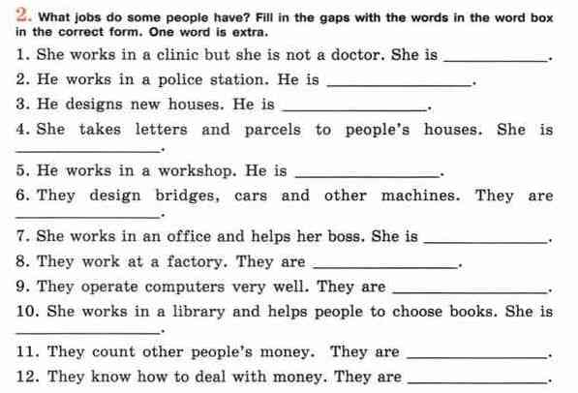 Сдают мне 15.04 до 15.00 на электронный адрес lenusechka1984@mail.ru или на вотсап 89883189558. РАБОТЫ ПОДПИСЫВАЕМ!!!
6А сдают - Алехин, Гайдук, Григорьев, Ким, Мельников, Рябинина, Филь
6Б сдают – Бабаев, Буренко, Капушев, Макатурина, Покладьев, Танкович, Якименко

